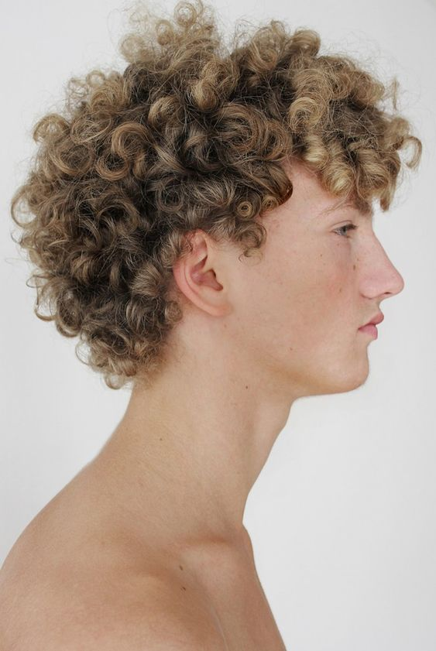

Svar med egne ord slik at du viser forståelse for hva du svarer:

- Hva skjer i håret når du påfører strukturomformingsvæske?
- Hvilke kjemikalier inneholder den som får det til å skje?
- Hvorfor må vi skylle og tørke så godt
- Hva skjer i håret når vi tar på fiksering?
- Hvilke kjemikalier er det i fikseringen som får det til å skje?

